八下物理必考压轴力做功的必要因素计算题
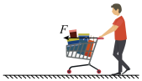
1、如图所示，小王同学用30N的水平向左的力F推动重为200N的超市购物车，购物车在15s内沿水平方向匀速前进了10m。求：

(1)推力F在这过程中所做的功W；300J
(2)对应的功率P；20W
(3)此过程中，重力对物体做功W重。0J

2、消防机器人在消防救援中大显身手。如图所示，该消防机器人的质量为600 kg，静止在水平地面上时履带与地面接触的总面积为500cm²。某次消防救援时，消防机器人在水平地面上沿直线匀速前进了270m到达救援现场，用时1.5min，行驶过程中所受阻力为消防机器人重的1/20。（g取10 N/kg）求解下列问题：
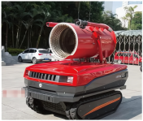

（1）消防机器人静止在水平地面上时，对地面的压强；
1.2×10⁴Pa
（2）消防机器人在水平地面上匀速直线前进的过程中，牵引力做功的功率。900W
3、AI机器人逐渐改变了我们的生活，我国自主研发的某款人形机器人身高1.65m，质量55kg。某次测试中该机器人用100N竖直向上的力将箱子在2s内匀速抬高1m。求：
（1）机器人所受的重力；500N
（2）2s内机器人对箱子所做的功；100J
（3）2s内机器人对箱子做功的功率。50W

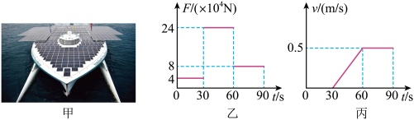
4、如图所示，其中图甲是一艘依靠太阳能驱动的船，船的表面安装有太阳能电池板，接收的太阳能用来驱动船前进。在一次航行中，从某一时刻开始，太阳能船受到水平方向的牵引力F随时间t的变化关系如图乙所示，船的运动速度v随时间t的变化关系如图丙所示（g取10N/kg）。求：

（1）船在航行过程中，前30s内牵引力做的功；0
（2）船在第60-90s内所受阻力的大小；8×10⁴N
（3）船在第60-90s内克服阻力的功率；4×10⁴W
（4）船队一起出行时，通常采用“一”字前后编队形式前行，而不是“并排”前行，为什么？
根据在流体中，流速越大的位晋压强越小可知，并排前行时，两舰艇间海水流速快压强小，外侧压强大，两舰艇可能发生碰撞事故，采用“一”字形编队能有效防止这种情况发生。

5、2022年北京冬奥会上，中国队以9金4银2铜收官，位列奖牌榜第三、冰壶是冬奥会一种投掷性竞赛项目，冰壶是由花岗岩制作而成，质量为20kg，底面积200cm2，如图甲所示。某次投掷时，运动员用150N的水平推力将冰壶从水平冰面的A点推至B点后放手，冰壶继续滑行至C点停止，如图乙所示，g取10Nkg。求：
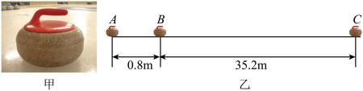

（1）冰壶停在冰面上时对冰面的压强；1×10⁴Pa
（2）运动员对冰壶做的功。120J

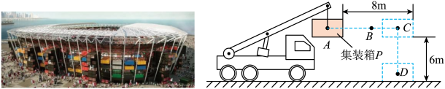
6、世界杯历史上第一座可完全拆解、可再利用的体育场“974球场”，由974个“中国造”的集装箱拼装而成，如图是运载集装箱时的简化图（忽略空气阻力）（g=10N/kg）将质量为30t的集装箱匀速水平向右移动经过B点，到达C点后用时10s匀速下降到D点，求集装箱：

（1）从A到D过程，重力做的功？1.8×10⁶J
（2）从C到D过程，重力做功的功率？1.8×10⁵W

7、小明用50N的力沿水平方向匀速推一重为200N的箱子前进2m。
（1）求这个人对箱子做功多少？100J
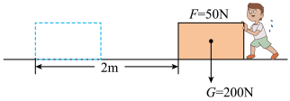
（2）重力对箱子做功多少？0J

八下物理必考压轴力做功的必要因素计算题
1、如图所示，小王同学用30N的水平向左的力F推动重为200N的超市购物车，购物车在15s内沿水平方向匀速前进了10m。求：

(1)推力F在这过程中所做的功W；300J
(2)对应的功率P；20W
(3)此过程中，重力对物体做功W重。0J

2、消防机器人在消防救援中大显身手。如图所示，该消防机器人的质量为600 kg，静止在水平地面上时履带与地面接触的总面积为500cm²。某次消防救援时，消防机器人在水平地面上沿直线匀速前进了270m到达救援现场，用时1.5min，行驶过程中所受阻力为消防机器人重的1/20。（g取10 N/kg）求解下列问题：

（1）消防机器人静止在水平地面上时，对地面的压强；
1.2×10⁴Pa
（2）消防机器人在水平地面上匀速直线前进的过程中，牵引力做功的功率。900W
3、AI机器人逐渐改变了我们的生活，我国自主研发的某款人形机器人身高1.65m，质量55kg。某次测试中该机器人用100N竖直向上的力将箱子在2s内匀速抬高1m。求：
（1）机器人所受的重力；500N
（2）2s内机器人对箱子所做的功；100J
（3）2s内机器人对箱子做功的功率。50W

4、如图所示，其中图甲是一艘依靠太阳能驱动的船，船的表面安装有太阳能电池板，接收的太阳能用来驱动船前进。在一次航行中，从某一时刻开始，太阳能船受到水平方向的牵引力F随时间t的变化关系如图乙所示，船的运动速度v随时间t的变化关系如图丙所示（g取10N/kg）。求：

（1）船在航行过程中，前30s内牵引力做的功；0
（2）船在第60-90s内所受阻力的大小；8×10⁴N
（3）船在第60-90s内克服阻力的功率；4×10⁴W
（4）船队一起出行时，通常采用“一”字前后编队形式前行，而不是“并排”前行，为什么？
根据在流体中，流速越大的位晋压强越小可知，并排前行时，两舰艇间海水流速快压强小，外侧压强大，两舰艇可能发生碰撞事故，采用“一”字形编队能有效防止这种情况发生。

5、2022年北京冬奥会上，中国队以9金4银2铜收官，位列奖牌榜第三、冰壶是冬奥会一种投掷性竞赛项目，冰壶是由花岗岩制作而成，质量为20kg，底面积200cm2，如图甲所示。某次投掷时，运动员用150N的水平推力将冰壶从水平冰面的A点推至B点后放手，冰壶继续滑行至C点停止，如图乙所示，g取10Nkg。求：

（1）冰壶停在冰面上时对冰面的压强；1×10⁴Pa
（2）运动员对冰壶做的功。120J

6、世界杯历史上第一座可完全拆解、可再利用的体育场“974球场”，由974个“中国造”的集装箱拼装而成，如图是运载集装箱时的简化图（忽略空气阻力）（g=10N/kg）将质量为30t的集装箱匀速水平向右移动经过B点，到达C点后用时10s匀速下降到D点，求集装箱：

（1）从A到D过程，重力做的功？1.8×10⁶J
（2）从C到D过程，重力做功的功率？1.8×10⁵W

7、小明用50N的力沿水平方向匀速推一重为200N的箱子前进2m。
（1）求这个人对箱子做功多少？100J
（2）重力对箱子做功多少？0J

